27. Дифракция света. Принцип Гюйгенса-Френеля. Метод зон Френеля. Дифракция Фраунгофера на щели и решетке

Любую плоскую электромагнитную волну можно представить в виде световых лучей, т. е. в виде узкого пучка света. В однородной среде свет распространяется прямолинейно, что подтверждается образованием тени от непрозрачных предметов. Любое отклонение при распространении волны от законов геометрической оптики называют *дифракцией*.

Благодаря дифракции световые волны могут попадать в область геометрической тени: огибать препятствия, распространяться вдоль поверхностей, проникать сквозь малые отверстия, размеры которых сравнимы или меньше длины волны.

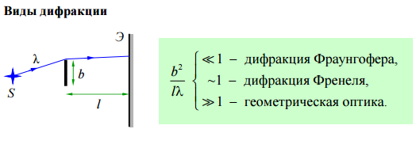

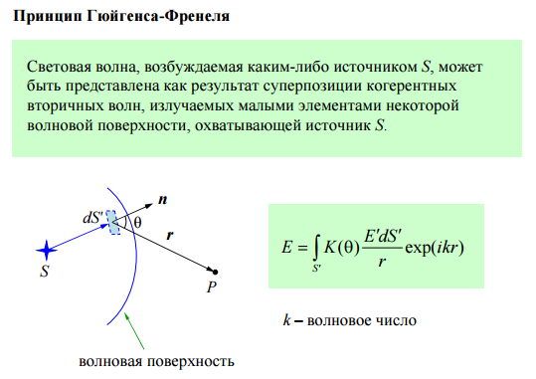

Действие источника заменяется светящейся поверхностью (можно представить «матовую лампочку»).

Принцип Гюйгенса-Френеля позволяет найти результирующую амплитуду в некоторой точке пространства. Согласно принципу Гюйгенса-Френеля свет должен наблюдаться в тех точках пространства, куда при интерференции вторичные волны приходят в одинаковой фазе (усиливают друг друга − максимум интерференции). В тех точках пространства, куда они приходят в противофазе (гасят друг друга − минимум интерференции), наблюдается темнота. Физический смысл огибающей вторичных волн заключается в том, что все вторичные волны колеблются в этот момент в одинаковых фазах и их интерференция приводит к максимальной интенсивности света. По этой причине и отсутствует обратная волна.

**Метод зон Френеля**

Строгий расчет дифракции света связан с математическими трудностями. Френель предложил более простой метод для объяснения дифракции света, который называют методом зон Френеля. Согласно этому методу в любой момент времени волновую поверхность ***S*** разбивают на отдельные зоны, каждая из которых отделена от предыдущей на ***λ/2***. При распространении плоской монохроматической электромагнитной (световой) волны (параллельный пучок лучей) на экране наблюдается дифракция света в виде чередующихся светлых и темных колец.

Волны, возбуждаемые в точке ***P*** любым четным числом зон, противоположны по фазе и при наложении гасят друг друга, т. е. в центре дифракционной картины наблюдается темное пятно. Если число зон нечетно, то в центре дифракционной картины наблюдается светлое пятно

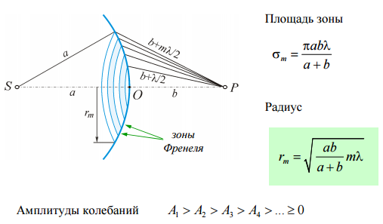

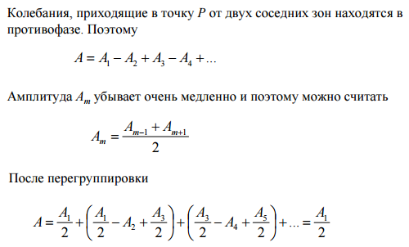

**Дифракция Фраунгофера на щели**

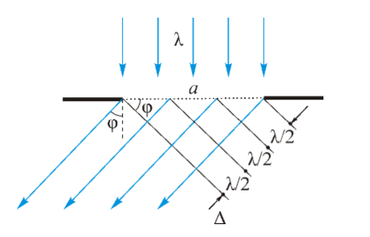

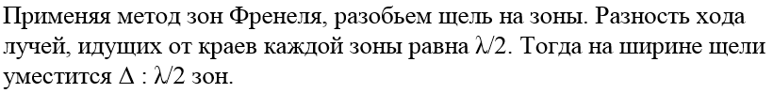

a – ширина щели; $∆$- разность хода от краев зоны.

Колебания двух соседних зон гасят друг друга. Чем больше угол, тем максимумы меньше.

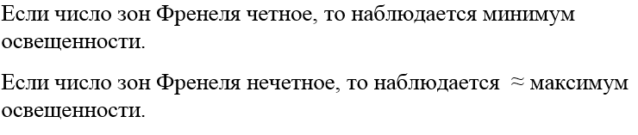

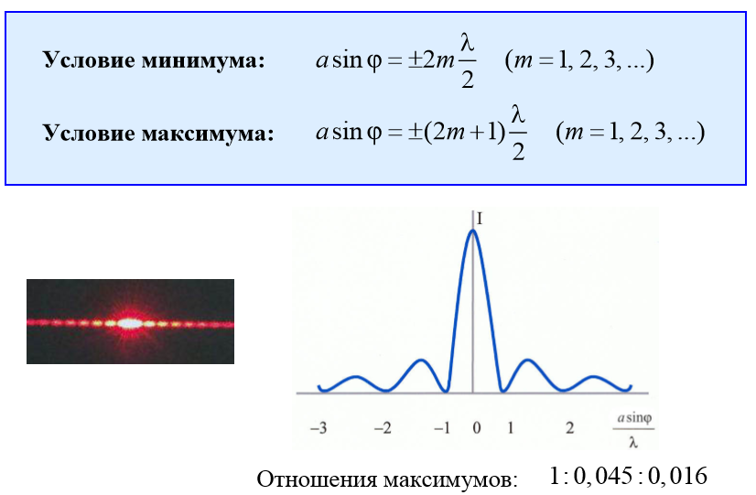

**Дифракция Фраунгофера на дифракционной решетке**

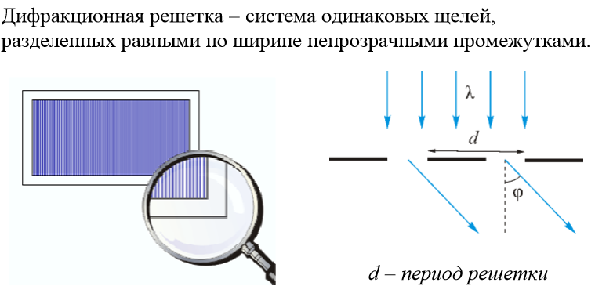

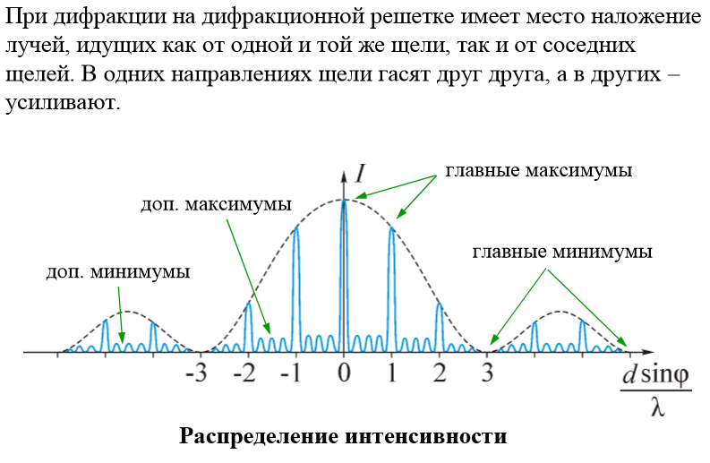

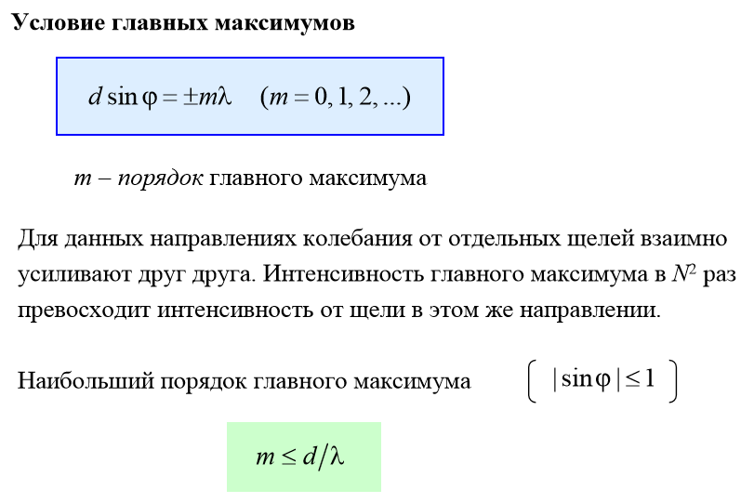

Главные максимумы возникают в направлениях, если оптическая разность хода между соседними когерентными пучками равна целому числу длин волн.

